**Отчет по лабороторной работе №6**

**Бобровича Глеба Сергеевича (2 курс. 7 группа)**

**Знакомство с рабочим столом Мас**

Изменение картинки рабочего стола

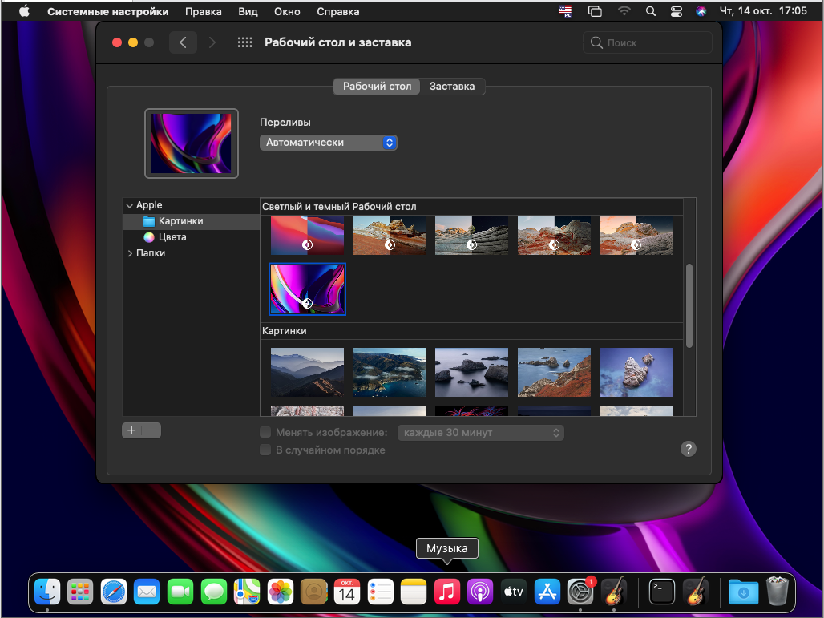

Изменение внешнего вида рабочего стола

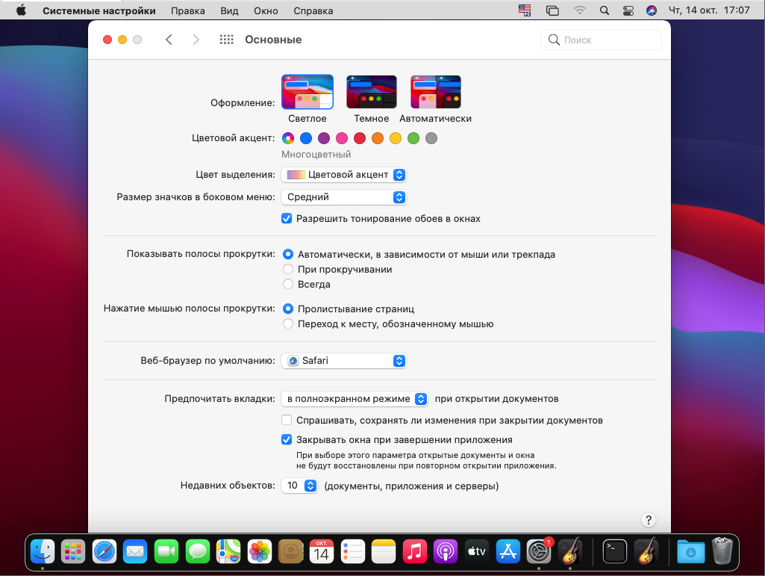

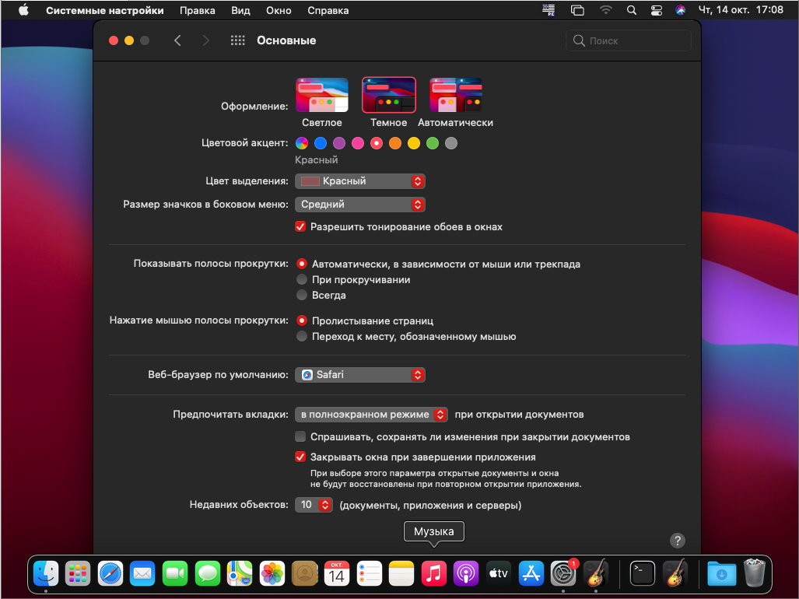

Организация файлов на рабочем столе

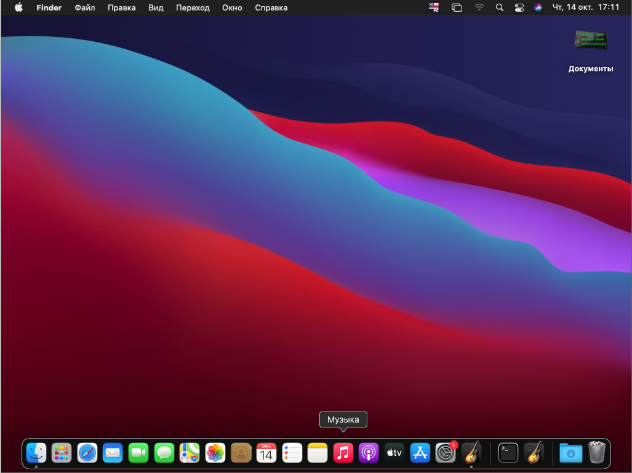

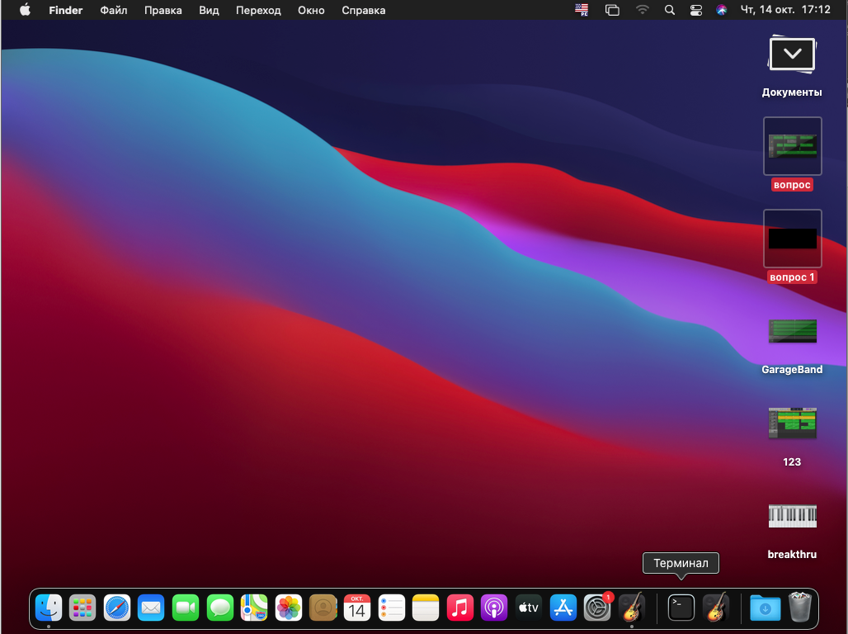

Поиск окна на рабочем столе

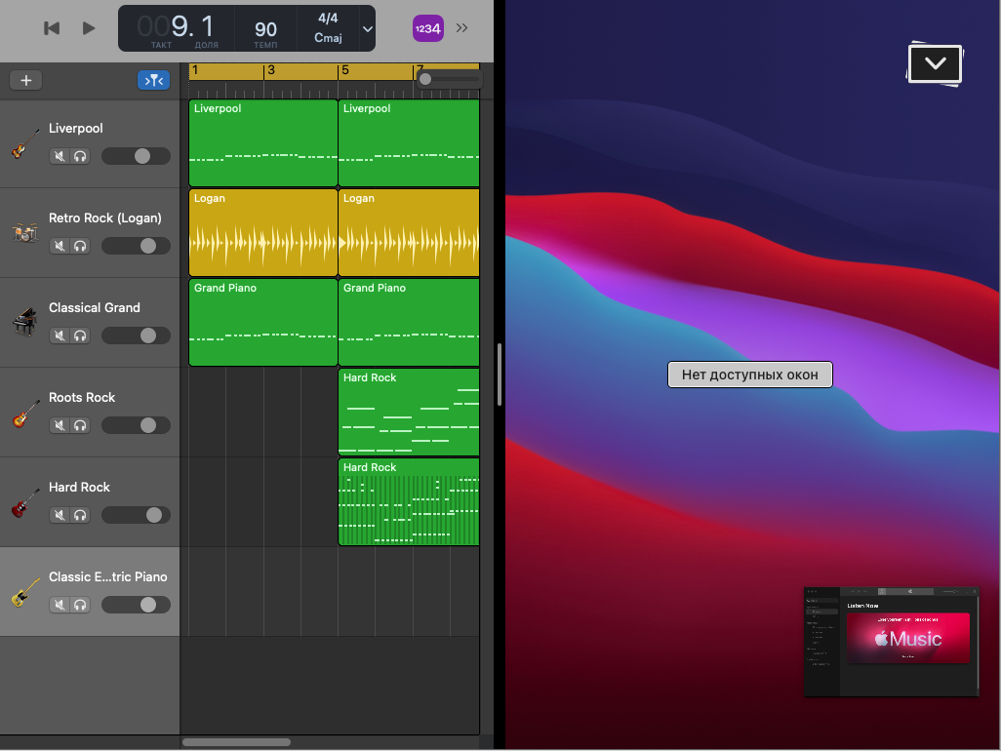

Использование нескольких рабочих столов